**ASSUNTO :. INDICO PARA QUE O DEPARTAMENTO COMPETENTE, QUE SEJA REALIZADO LIMPEZA NOS ARREDORES DO PONTO DE ÔNIBUS LOCALIZADO NA RUA SEBASTIÃO EUZÉBIO DE OLIVEIRA, NO JARDIM NAZARÉ.**

**DESPACHO:.**

**SALA DAS SESSÕES ____/____/_____**

**PRESIDENTE DA MESA**

**INDICAÇÃO Nº , DE 2019**

**SENHOR PRESIDENTE,**

**SENHORES VEREADORES,**

INDICO ao Exmo Senhor Prefeito Municipal para que o departamento competente, que seja realizado limpeza nos arredores do ponto de ônibus localizado na Rua Sebastião Euzébio de Oliveira, no Jardim Nazaré.

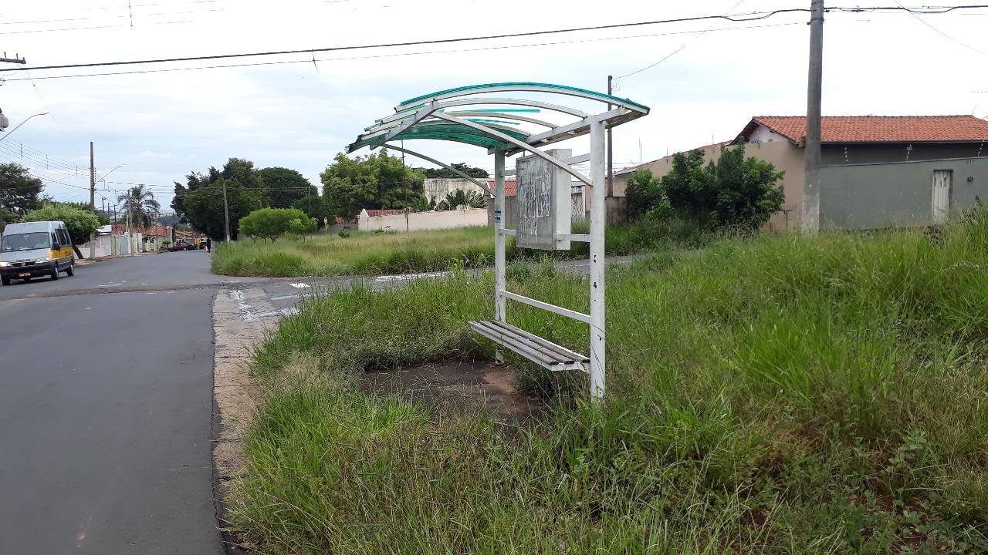

SALA DAS SESSÕES “VEREADOR SANTO RÓTOLLI”, aos 21 de fevereiro de 2019.

**VEREADOR LUIS ROBERTO TAVARES**